## Rilleafstanden på en CD-rom og tykkelsen af et hår

Der er et par smukke anvendelser af fænomenet *diffraktion*, som vi vil studere her. Først vil vi benytte gitterformlen til at bestemme rilleafstanden på en CD-rom skive. En laser­stråle sendes ind gen­nem et lille hul i en papplade, den rammer CD’en på den anden side og et inter­fe­rensmønster viser sig på pappladens bagside.

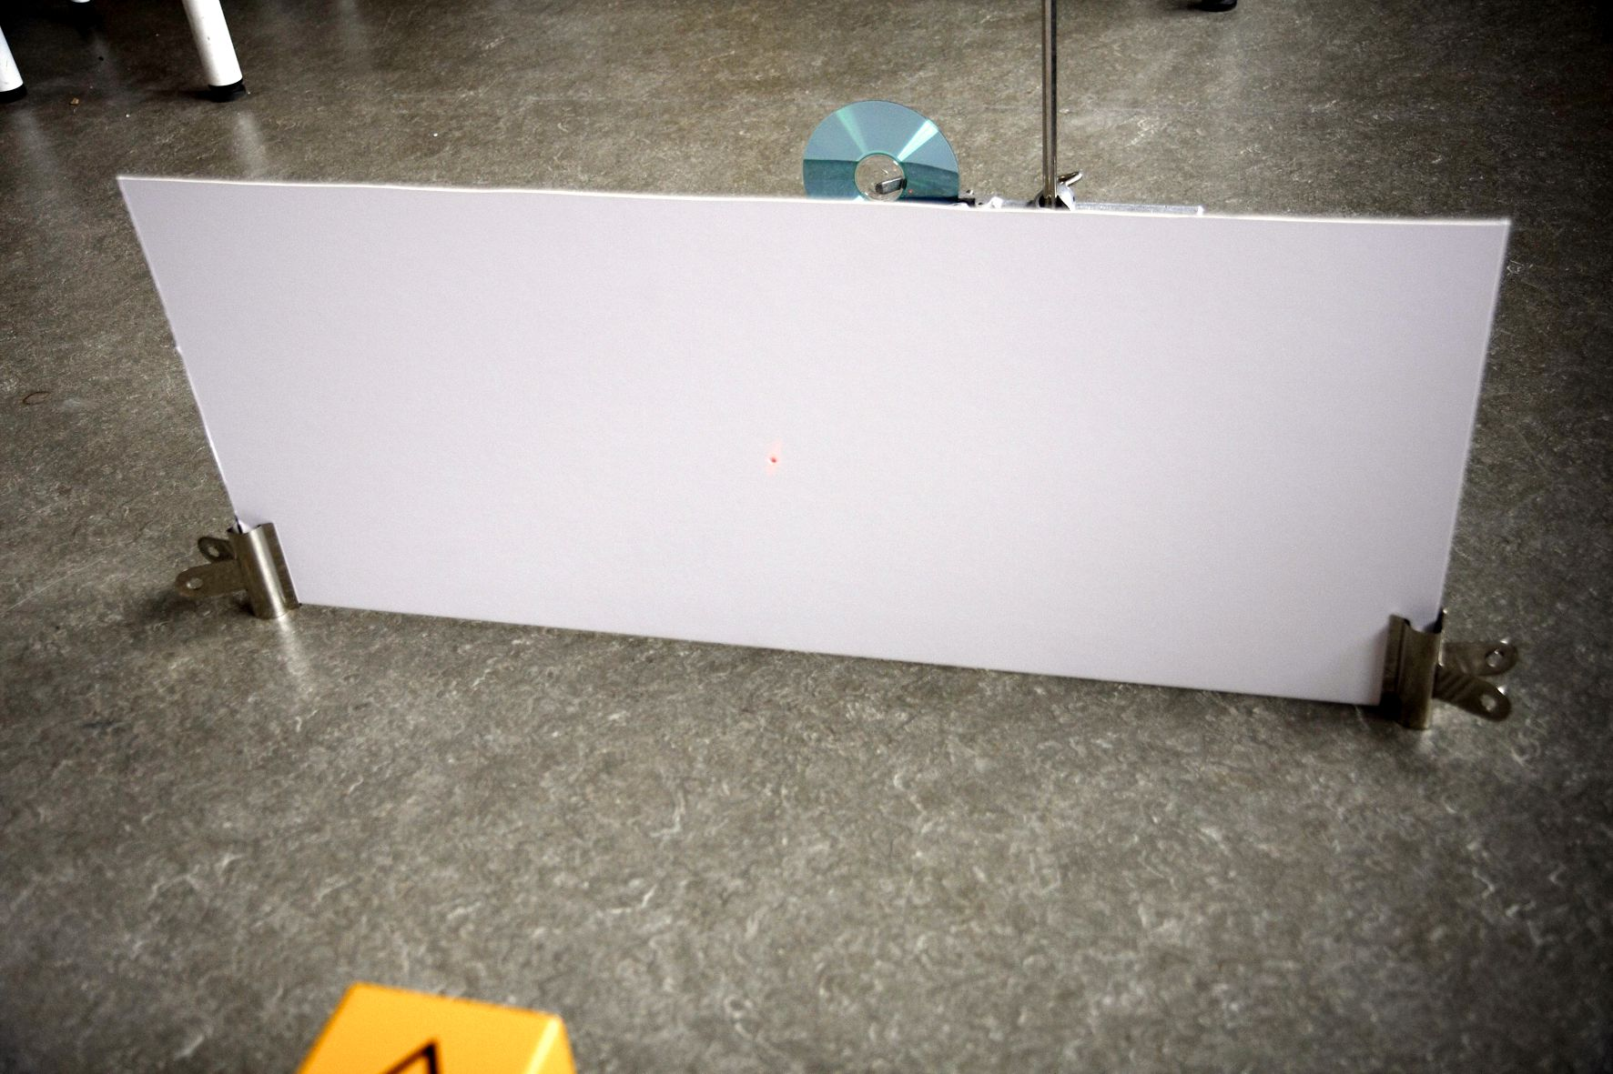

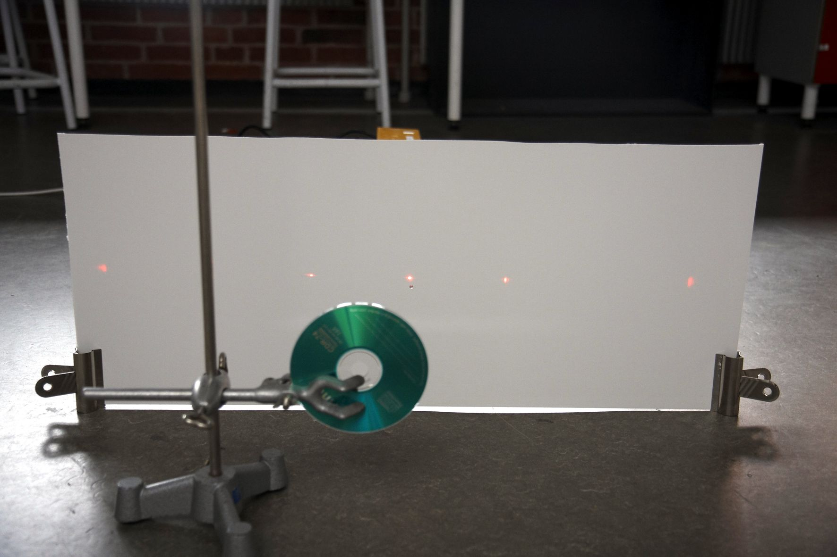

hårtykkelse.eps

Ved hjælp af den sædvanlige gitterformel  kan rilleafstanden *d* be­stem­­mes. Det vides, at bølgelængden af lyset fra He-Ne-laseren er 632,8 nm. Udfyld neden­­stående skema, hvor  er afstanden fra 0’te ordenspletten til *n*’te ordenspletten. De to værdier for bølgelængden λ skal i teorien være ens. I praksis sættes bølgelængden til at være lig med gennemsnittet af de to værdier, for at minimere fejlen.

|  |  |  |  |  |  |  |  |  |  |  |  |  |  |  |  |  |  |  |  |
| --- | --- | --- | --- | --- | --- | --- | --- | --- | --- | --- | --- | --- | --- | --- | --- | --- | --- | --- | --- |
| |  | | --- | | Afstand *a* (m) | |  | | |  |  |  |  | | --- | --- | --- | --- | | Orden *n* | (m) | (grader) | *d* (m) | | 1 |  |  |  | | 2 |  |  |  | |  |  | Gennemsnit: |  | |

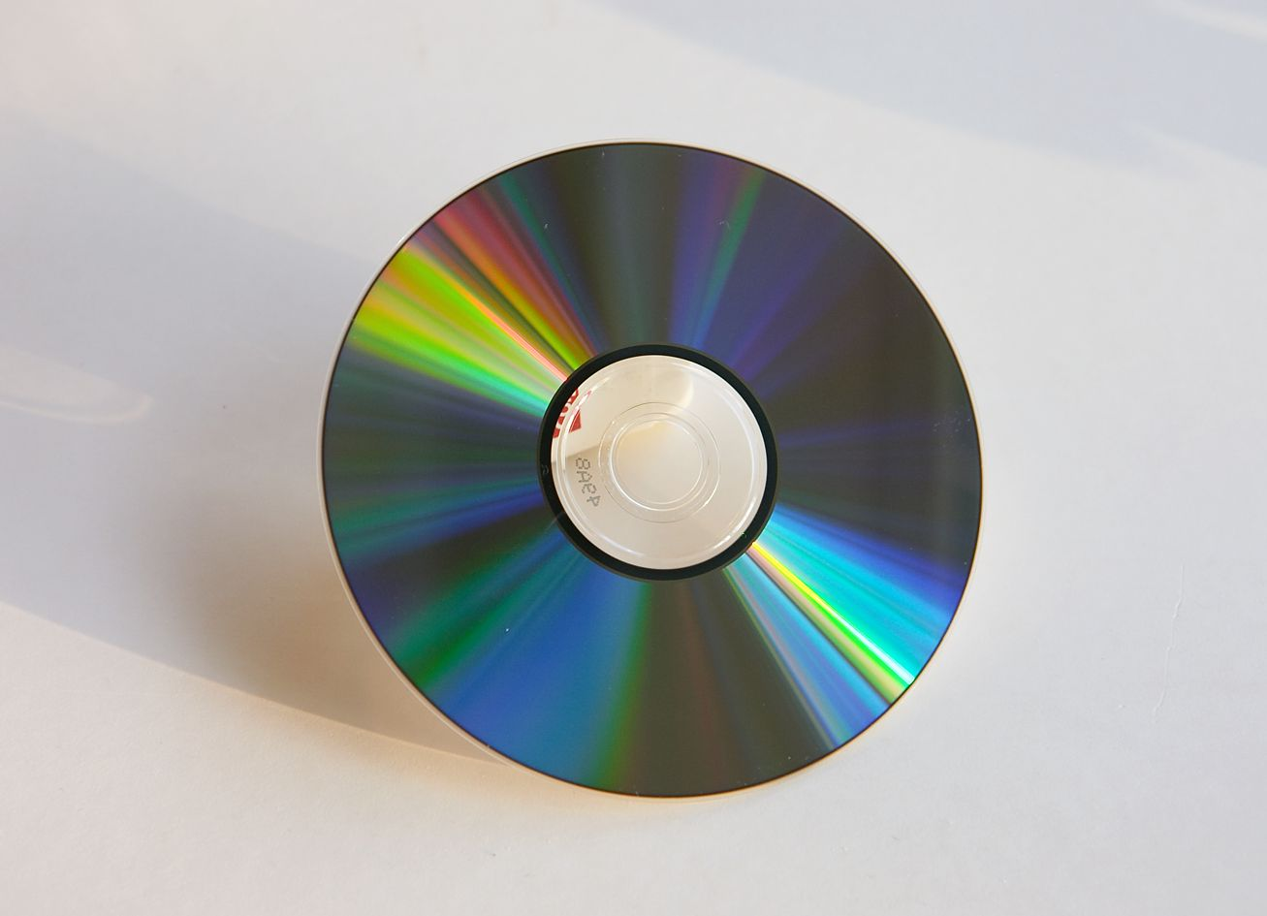

Nu til det andet forsøg, hvor vi vil bestemme tykkelsen af et hår: Et hår påsættes med tape på en ramme af pap, som vist på billedet. Bemærk de smarte klemmer, som sørger for at ram­men hol­des lodret!

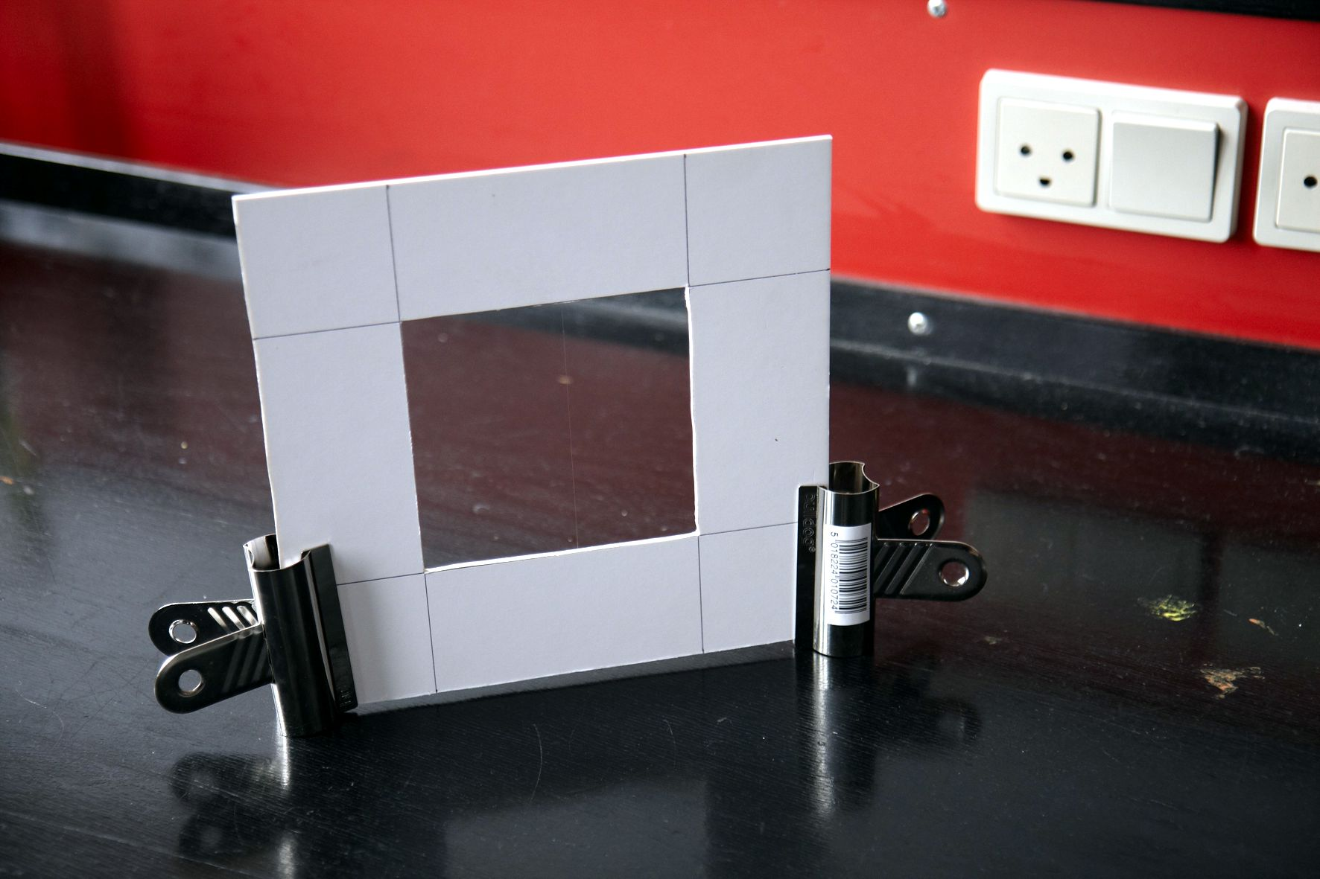

Laserstrålen rettes ind mod håret og der dannes et diffraktionsmønster på en skærm an­bragt vinkelret på strålen. Skærmen skal anbringes noget længere fra håret end vist på figuren nedenfor.

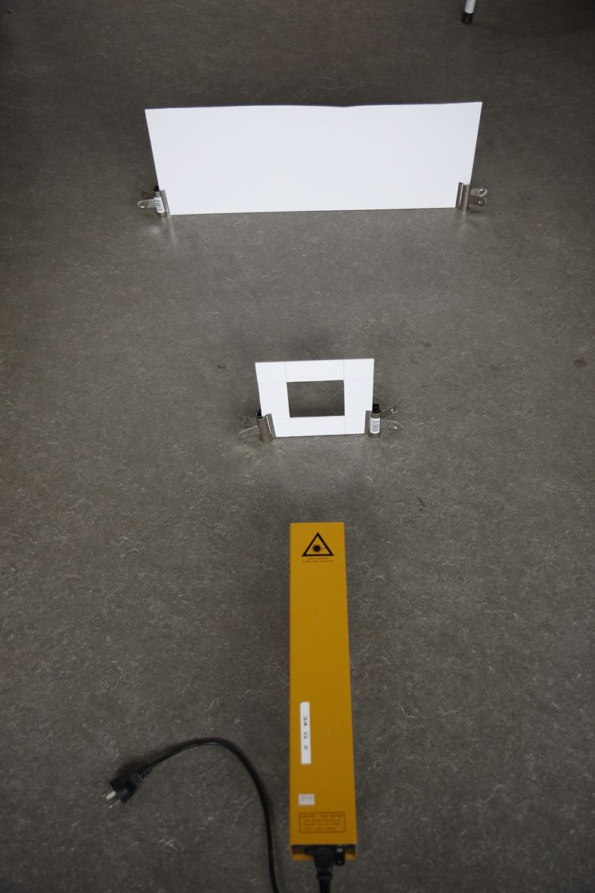

Diffraktionsmønsteret ser ud som vist her:

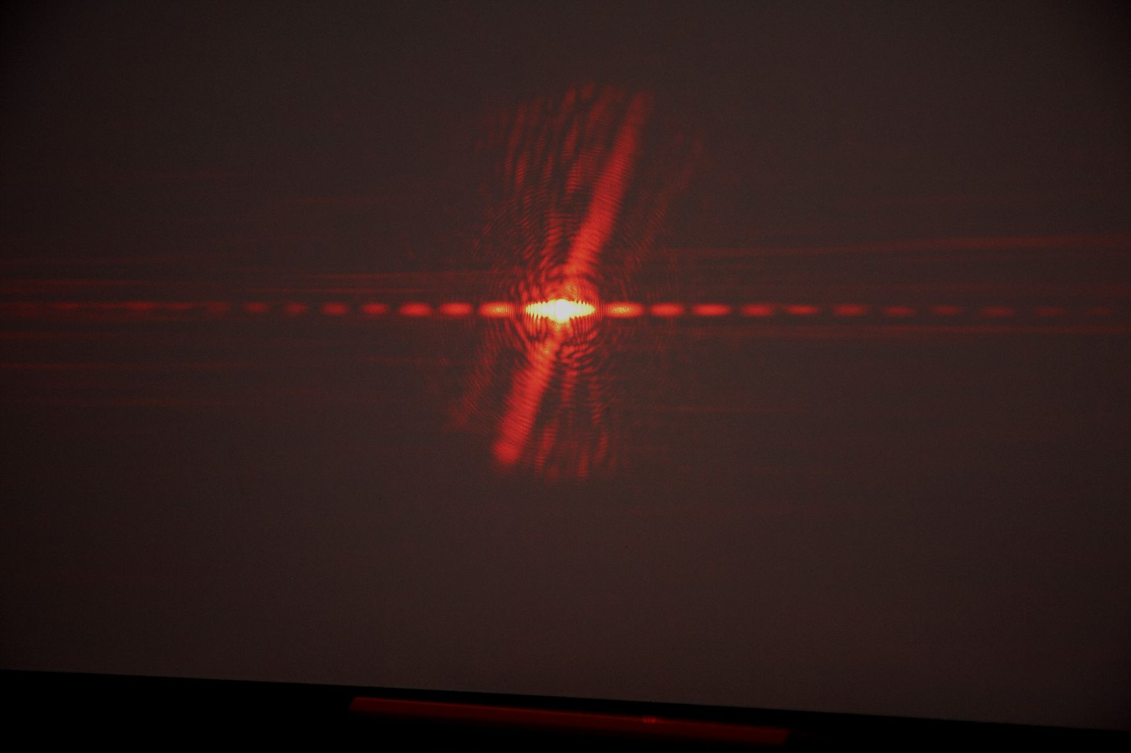

Det er (næsten) det samme type mønster, som man ser fra en *enkeltspalte*. Denne kends­gerning er ret overraskende, og forklaringen kan findes i *Babinets princip*.

|  |
| --- |
| Babinets princip komplementære2.epsTo skærmende former siges at være *komplementære*, hvis de til­sam­men udgør en totalt dækkende skærm, uden at have nogen fæl­les­mængde. Det er for eksempel tilfældet med spalten til venstre og lin­jen til højre (de antages fortsat uendeligt). Lad  være det elek­triske felt på billedplanen, som forårsages af spalten;  det elek­triske felt på billedplanen, som forårsages af linjen og lad  være det elektriske felt på billedplanen som fremkommer når der ingen hindringer er. Da gælder . Hvis lyskilden er en laser, der peger ind mod billedplanen, vil der blot opstå en lille prik herpå.  er med andre ord 0 næsten overalt, undtagen lige der, hvor det uhindrede lys rammer. Det betyder at  undtagen på dette sted. Da endvidere *intensiteten* er proportional med kvadratet på amplituden, så bliver diffraktionsmønsteret fra spalten og linjen ens – altså lige bortset fra i det område, hvor den uhindrede lyskilde peger! |

#### Enkeltspalte

For en enkeltspalte gælder , hvor *d* er spaltens bredde, λ er lysets bøl­ge­længde og  er vinklen mellem den ubrudte stråle og linjen ud til det *n*’te *minimum* for intensitetsfordelingen. Bemærk, at man altså i modsætning til hvad tilfældet er for et gitter, skal lede efter midten af de *mørke* pletter, som det fremgår af følgende figur:

mørke.eps

Ifølge Babinet er der ingen (væsentlig) forskel mellem diffraktionsmønstret fra et hår og en enkeltspalte med samme tykkelse. Derfor kan formlen  for en en­kelt­spalte benyttes i forsøget med håret. Mål afstanden  fra midten af den *n*’te *mørke* plet til midten af den kraftigt lysende plet (stammende fra den direkte stråle) for ord­ner­ne . Benyt herefter trigonometri til at bestemme de tilhørende vinkler  og brug en­de­lig enkeltspalteformlen til at få de tilhørende værdier for hårtykkelsen *d*.

|  |  |  |  |  |  |  |  |  |  |  |  |  |  |  |  |  |  |  |  |  |  |  |  |  |  |  |  |
| --- | --- | --- | --- | --- | --- | --- | --- | --- | --- | --- | --- | --- | --- | --- | --- | --- | --- | --- | --- | --- | --- | --- | --- | --- | --- | --- | --- |
| |  | | --- | | Afstand *a* (m) | |  | | |  |  |  |  | | --- | --- | --- | --- | | Orden *n* | (m) | (grader) | *d* (m) | | 1 |  |  |  | | 2 |  |  |  | | 3 |  |  |  | | 4 |  |  |  | |  |  | Gennemsnit: |  | |